Программное обеспечение для просмотра и обработки изображений «IK_FPU v1.3»

Универсальная камера телевизионная.
Модификация УТК-4

Описание программного обеспечения

Санкт-Петербург
2025
Содержание
1 Описание и работа 3
1.1 Назначение Программного обеспечения 3
1.2 Системные требования 3
2 Установка драйверов ФПУ 4
3 Основное окно программы 5
3.1 Строка меню программы 6
3.2 Панель информации 7
3.3 Поле просмотра изображения 7
3.4 Осциллографы выделенной строки и столбца 8
3.5 Панель управления параметрами видеосигнала 8
3.6 Панель навигатора 9
3.7 Панель управления параметрами изображения 9
3.8 Панель фильтра 10
4 Управление режимами работы ФПУ 10
4.1 Инициализация режима работы 11
4.2 Сохранение режима работы 11
4.3 Tнакоп+ 11
4.4 VIP 11
4.5 SIG 11
4.6 DRL 11
4.7 Пропускать кадры без VIP 11
4.8 HV_REF 11
4.9 LV_REF 12
4.10 KOL 12
4.11 KOL_VS 13
4.12 POS_SIG 13
4.13 LEN_SIG 13
4.14 POS_DRL 13
4.15 LEN_DRL 14
4.16 OFFSET_DRL 14
5 Порядок работы ФПУ 14
6 Измерение фотоэлектрических параметров 19
6.1 Окно расчетов 20
6.2 Напряжение выходного сигнала (вкладка «Сигнал») 21
6.3 Среднее квадратическое значение напряжения шума (вкладка «Сигма шума») 21
6.4 Относительная среднеквадратическая неравномерность выходного сигнала (вкладка «Неравномерность») 22
6.5 Коэффициент передачи модуляции с мелких деталей испытательной таблицы (вкладка «Модуляция») 23
6.6 Количество дефектных элементов (вкладка «Дефекты») 23
7 Возможные неисправности 24

1 Описание и работа

1.1 Назначение Программного обеспечения
Программное обеспечение (далее – ПО) IK_FPU v1.3 предназначено для визуализации видеоизображения с фотоприемного устройства (далее – ФПУ) и контроля электрических и фотоэлектрических параметров РАГС.463343.014 Универсальной камеры телевизионной. Модификация УТК-4 в соответствии с требованиями ГОСТ 28953-91 «Приборы фоточувствительные с переносом заряда. Методы измерения параметров». Выходной сигнал определяется (в соответствии с методом измерения ГОСТ 28953 метод 2) как разность напряжений от уровня отсчета до уровня напряжения на выходе прибора. За уровень отсчета принимается уровень, соответствующий отсутствию зарядового пакета в потенциальной яме (уровень «черного»).
Параметры ФПУ контролируются после ввода видеоданных в программный компьютер (далее – ПК) через USB порт версии USB2.0 или USB3.0.
Контролируемые параметры ФПУ:
- Выходной сигнал (метод измерения по ГОСТ 28953 метод 3).
- Среднее квадратическое значение напряжения шума (метод измерения по ГОСТ 28953 метод 11).
- Относительная среднеквадратическая неравномерность выходного сигнала (метод измерения по ГОСТ 28953 метод 4).
- Коэффициент передачи модуляции (метод измерения по ГОСТ 28953 метод 8).
- Число дефектов фоточувствительного поля.

1.2 Системные требования
Аппаратные требования:
- двухъядерный процессор 2.0 Гц и выше;
- оперативная память 1 ГБ и более;
- объем видеопамяти 16 МБ и более;
- наличие свободного порта USB 2.0;
- разрешение монитора 1024x768 пикселей и более.
1.2Программные требования:
- операционная система Windows XP и выше;
- установленные драйвера DirectX версии 6.0 и выше

2 Установка драйверов ФПУ
Установку драйверов и программного обеспечения необходимо произвести до первого подключения ФПУ к компьютеру.
Из каталога CD:\Драйвера\ из подкаталога CDM-v2.12.36.4.U-WHQL-Certified установить драйвера ФПУ. Для этого выбрать файлы установки «FTDIBUS.inf», «FTDIPORT.inf» и щелчком правой кнопки мыши вызвать меню опций и выбрать «Установить» (см. Рисунок 1).
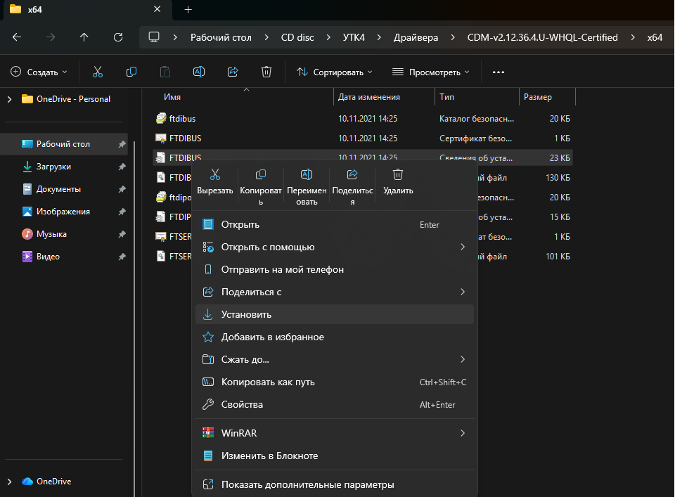
Рисунок 1 – Инсталляция драйверов ФПУ
Подключить ФПУ к порту USB2.0 ПК, когда Windows обнаружит новое устройство, указать тот же драйвер, который был установлен в п. 2.1 (при необходимости).
Подать питание на ФПУ.
Обратите внимание! Для включения ФПУ требуется источник питания, обеспечивающий кратковременное потребление не менее 27 Вт (при напряжении питания 27 В).
После сообщения Windows, что устройство подключено и готово к работе, необходимо проверить в свойствах системы, что ФПУ был распознан как USB Serial Converter A и USB Serial Converter B (см. Рисунок 2).
- 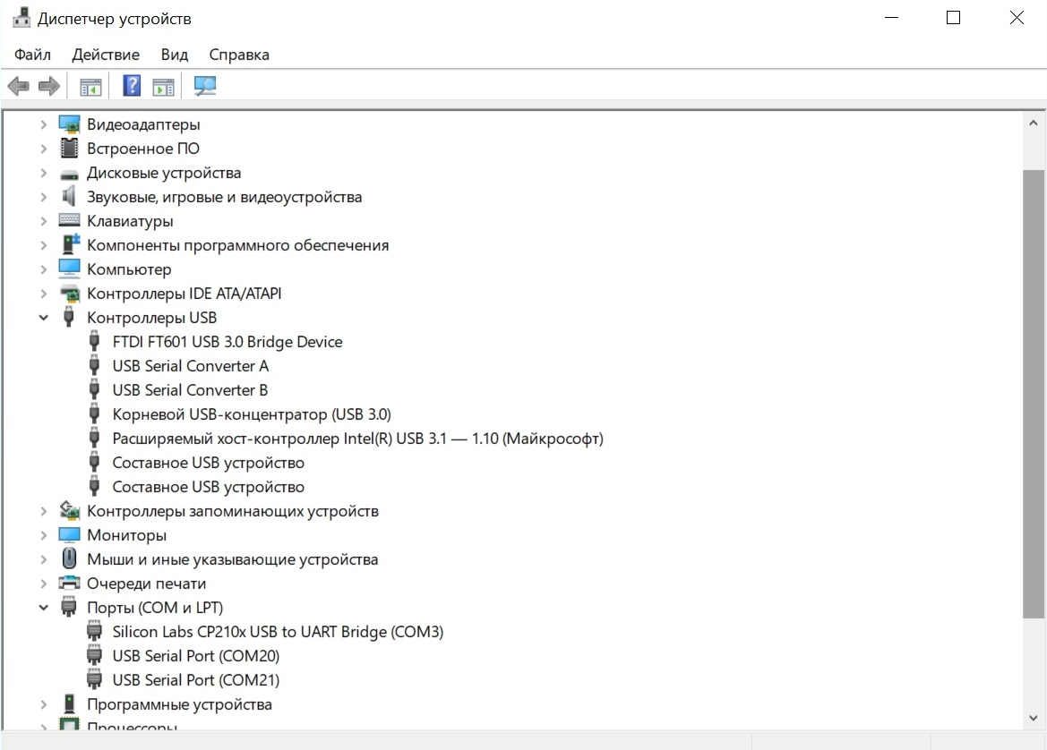
Рисунок 2 – Распознавание ФПУ в диспетчере устройств

3 Основное окно программы
Основное окно программы приведено на рисунке 3 и содержит:
- меню программы;
- панель информации;
- поле просмотра изображения;
- осциллографы выделенной строки и столбца;
- панель управления параметрами видеосигнала;
- панель навигатора;
- панель управления параметрами изображения;
- панель фильтра.
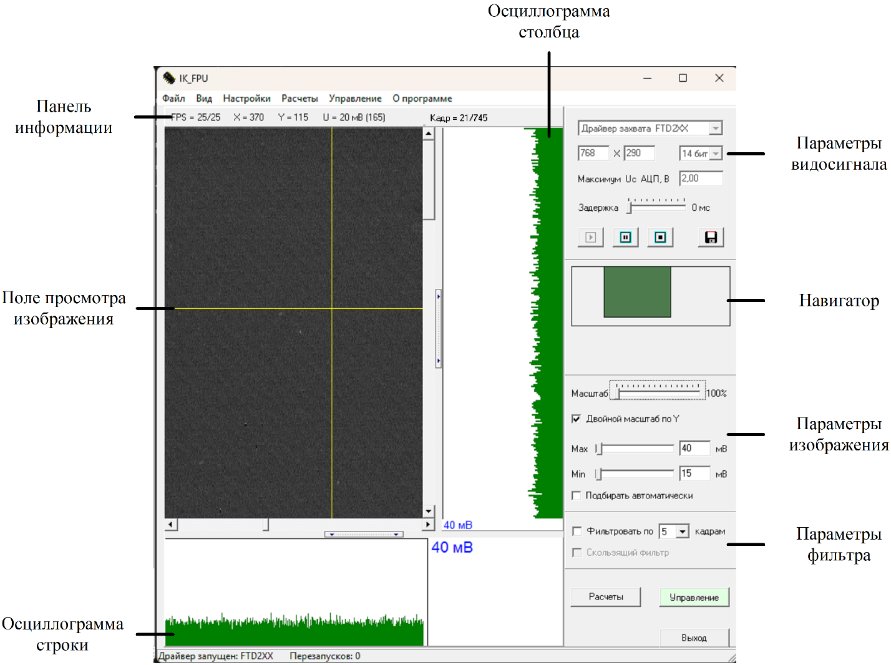
Рисунок 3 – Основное окно программы

3.1 Строка меню программы
- Файл:
- Сохранить кадр… – позволяет сохранить текущий кадр в текстовом формате (который можно добавить в таблицу Excel) или в виде изображения BMP (изображение будет соответствовать полю просмотра).
- Загрузить настройки… – производит загрузку выбранного файла настроек. Под настройками подразумевается: размеры и положения окон программы, содержимое текстовых полей, установка флагов, положения ползунков, цветовое оформление и т.д.
- Примечание: при запуске программы происходит автоматическая загрузка последнего файла настроек.
- Сохранить настройки (<имя_файла>.param) – производит сохранение текущих настроек. Имя файла текущих настроек указывается в скобках.
- Сохранить настройки как… – производит сохранение файла текущих настроек под другим именем.
Примечание: для сохранения настроек при изменении полного пути программы файлы настроек необходимо сохранять в текущем каталоге программы.
- Автосохранение настроек при выходе – флаг, определяющий будут ли сохранятся настройки автоматически при выходе из программы.
- Выйти из программы – осуществляет выход из программы.
- Вид:
- Сигнал в милливольтах для осциллографов – определяет единицы измерения сигнала для осциллографов. Флаг установлен – сигнал в милливольтах, не установлен – в квантах.
- Настройки: показывает окно с настройками.
- Расчеты: показывает окно расчетов.
- Управление: показывает окно управления режимами ФПУ.
- О программе: показывает краткую информацию о программе, версию и список горячих клавиш.

3.2 Панель информации
- FPS=xxx/yyy – показывает количество кадров в секунду: «xxx» – количество кадров в секунду, обрабатываемых программой, «yyy» – количество кадров в секунду от ФПУ.
- X=<nnn> – показывает X-координату фоточувствительного элемента, соответствующую перекрестию в поле просмотра изображения.
- Y=<nnn> – показывает Y-координату фоточувствительного элемента, соответствующую перекрестию в поле просмотра изображения.
- U = <nnn> мВ (<mmm>) – показывает уровень сигнала, соответствующий фоточувствительному элементу с координатами X и Y. В скобках указывается значение сигнала в квантах.
- Кадр =<nnn>/<mmm> – отображается только при воспроизведении записи последовательности кадров. <nnn> – текущий кадр, <mmm> – общее количество кадров.

3.3 Поле просмотра изображения
- Поле просмотра изображения позволяет визуально наблюдать изображение, сформированное ФПУ. Если исходное или отмасштабированное изображение полностью не помещается в поле, то становятся доступны элементы вертикальной и/или горизонтальной прокрутки. Возможны альтернативные способы прокрутки – либо с помощью навигатора, либо перемещая указатель мыши с удерживаемой правой кнопкой.
- Масштабирование изображения осуществляется либо колесиком мыши, либо соответствующим ползунком на панели управления параметрами изображения.
- Положение перекрестия задается нажатием левой кнопки мыши, при удержании левой кнопки перекрестие перемещается вместе с указателем мыши.

3.4 Осциллографы выделенной строки и столбца
- Осциллографы отображают сигналы столбца и строки, соответствующие положению перекрестия в поле просмотра изображения. Сигнал представляется в виде гистограмм.
- Поля осциллографов можно увеличивать, уменьшать и скрывать, используя разделитель .
- При перемещении указателя мыши и удержании левой кнопки на поле осциллографа можно установить уровень первого маркера (сплошная линия) и узнать соответствующее значение сигнала.
- При перемещении указателя мыши и удержании правой кнопки на поле осциллографа можно установить уровень второго маркера (пунктирная линия) и узнать соответствующее значение сигнала и разницу сигнала (d) между первым и вторым маркером.
Примечание: второй маркер доступен только для осциллографа выделенной строки при не скрытом осциллографе выделенного столбца.
- Задание минимального и максимального значений, соответствующих началу и концу полей осциллографов, осуществляется на панели управления параметрами изображения.

3.5 Панель управления параметрами видеосигнала
- Выбор источника видеосигнала представлен в виде списка из двух вариантов:
- Драйвер захвата FTD2XX - в качестве источника выбран сигнал от ФПУ.
- Воспроизведение записи - в качестве источника выбран файл.
- Параметры цифрового видеосигнала:
- Разрешение по горизонтали и вертикали – определяет разрешение видеосигнала для отображения. Может быть равно, меньше или больше реального разрешения видеосигнала. При задании разрешения меньше реального происходит обрезка видеосигнала, а при задании больше реального – лишняя область заполняется нулевыми значениями.
- Разрядность АЦП – определяет разрядность оцифровщика видеосигнала.
- Максимум Uc АЦП – определяет напряжение, соответствующее максимальному числовому коду оцифровщика.
Примечание: параметры видеосигнала не доступны для изменения во время снятия видеосигнала и для режима воспроизведения записи.
- Задержка – определяет задержку, через которую программе будет предоставлен следующий кадр для обработки.
- Управляющие кнопки:
– старт, пауза и стоп видеозахвата или воспроизведения записи;
– запись последовательности кадров на диск.
Примечание: при неудаче старта видеозахвата или задании параметров, выходящих за допустимый предел, выводятся соответствующие сообщения об ошибках.

3.6 Панель навигатора
- Навигатор служит для быстрого позиционирования при меньших размерах отображаемого поля относительно всего поля кадра видеосигнала.
- Внешняя рамка (в уменьшенном масштабе) показывает все поле кадра, а закрашенный зеленым цветом прямоугольник - показывает область, которая поместилась в поле просмотра изображения.
- Для перемещения отображаемой области по всему полю используется левая кнопка мыши. При нажатии правой кнопки мыши происходит установка масштаба 100% для поля просмотра изображения

3.7 Панель управления параметрами изображения
- Масштаб – устанавливает масштаб для отображаемого видеосигнала.
- Двойной масштаб по Y – флаг, позволяющий установить масштаб по вертикали в 2 раза больший, чем по горизонтали.
- Max и Min – задают максимальное и минимальное значения, соответствующих началу и концу полей осциллографов. Также по этим значениям происходит расчет яркости и контрастности для отображаемого видеосигнала.
- Подбирать автоматически – флаг, определяющий, будет ли производиться автоподстройка максимального значения осциллографов по значению элемента, соответствующего перекрестию в поле просмотра изображения.
Примечание: для установки значений параметров по умолчанию можно использовать правую кнопку мыши; параметры автоподстройки можно задать в настройках.

3.8 Панель фильтра
- Фильтровать по <N> кадрам – флаг, определяющий, будет ли произведена межкадровая медианная фильтрации видеосигнала по N кадрам. Суть медианной фильтрации заключается в том, что для каждого элемента кадра с конкретными координатами формируется массив из N значений, далее это массив сортируются по возрастанию и на выход фильтра подается значение на позиции N/2.

4 Управление режимами работы ФПУ
При выборе в меню программы пункта «Управление» или нажатии на кнопку «Управление» появляется окно, представленное на рисунке 4. При корректной работе ФПУ элементы управления подсвечиваются зеленым светом, при возникновении ошибок – красным цветом.
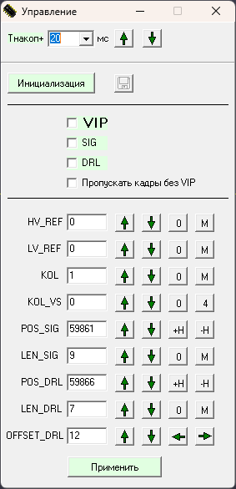
Рисунок 4 – Окно управления ФПУ

4.1 Инициализация режима работы
- Кнопка «Инициализация» производит повторную инициализацию ФПУ с режимом, ранее сохраненным в памяти ФПУ.

4.2 Сохранение режима работы
- Кнопка сохраняет измененный режим в энергонезависимой памяти ФПУ.

4.3 Tнакоп+
- Tнакоп+ задает добавочное время накопления работы ФПУ. Суммарное время накопления для обычного режима составляет [20 мс + Tнакоп].
- Рабочее значение времени накопления ФПУ составляет 40 мс. Работа ФПУ с меньшим временем накопления может оказывать влияние на работоспособность высоковольтного источника питания (далее – ВИП) ФПУ.
- При необходимости можно регулировать время накопления при помощи выпадающего списка, кнопок или заданием вручную значения в окне «Tнакоп+».

4.4 VIP
- VIP разрешает или запрещает работу ВИП ФПУ.
- Если галка VIP не установлена, на выходы LV_REF и HV_REF подается ноль, а не значения, указанные в соответствующих полях.
- Порядок включения и выключения ВИП ФПУ указан в пункте 5.1.
Обратите внимание! Нарушение порядка включения/выключения ВИП может привести к выходу ФПУ из строя.

4.5 SIG
- SIG разрешает/запрещает подачу синхроимпульсов на ВИП.

4.6 DRL
- DRL разрешает/запрещает подачу синхроимпульсов на источник излучения.

4.7 Пропускать кадры без VIP
- Установленная галка «Пропускать кадры без VIP» позволяет не выводить кадры в программе, в которых не вырабатывались импульсы SIG и DRL.

4.8 HV_REF
- Поле HV_REF задает значение напряжения управления амплитудой высоковольтных импульсов ВИП (в милливольтах).
- Диапазон значений HV_REF указан в паспорте на изделие (значение в поле HV_REF осуществляет регулировку амплитуды высоковольтного напряжения между фотокатодом и электронно-чувствительного прибора с переносом заряда U_{фк}).
- Регулировка значений параметра осуществляется при помощи кнопок или заданием значений вручную в соответствующем окне.
- Кнопка задает минимальное значение в соответствующем поле.
- Кнопка задает максимальное значение в соответствующем поле.

4.9 LV_REF
- Поле LV_REF задает значение напряжения управления смещением ВИП (в милливольтах).
- Диапазон значений HV_REF указан в паспорте на изделие (значение в поле LV_REF осуществляет регулировку напряжения смещения на фотокатоде U_{см}).
- Регулировка значений параметра осуществляется при помощи кнопок или заданием значений вручную в соответствующем окне.
- Кнопка задает минимальное значение в соответствующем поле.
- Кнопка задает максимальное значение в соответствующем поле.

4.10 KOL
- Поле KOL задает количество импульсов SIG, DRL в одном кадре ФПУ.
- Рабочее количество импульсов в кадр – 1 шт.
- Задержка между передними фронтами импульсов 1 мс.
- Минимальное количество импульсов в одном кадре ФПУ – 1 шт.
- Максимальное количество импульсов в одном кадре ФПУ – 32 шт.
Обратите внимание! Частота импульсов SIG, DRL определяется установленным временем накопления ФПУ. Работа ФПУ с количеством импульсов в кадр более 8 шт. может оказывать влияние на работоспособность ВИП.
- Регулировка значений параметра осуществляется при помощи кнопок или заданием значений вручную в соответствующем окне.
- Кнопка задает минимальное значение в соответствующем поле.
- Кнопка задает максимальное значение в соответствующем поле.

4.11 KOL_VS
- Поле KOL_VS определяет число кадров в последовательности кадров ФПУ, в которых будет пропущено формирование сигналов SIG и DRL.
- Диапазон значений в поле KOL_VS составляет от 0 до 255 шт. «0» – формируются каждый кадр, «1» – каждый второй, «2» – каждый третий и т.д.
- Установленная галка «Пропускать кадры без VIP» позволяет не выводить кадры в программе, в которых не вырабатывались импульсы SIG и DRL.
- Регулировка значений параметра осуществляется при помощи кнопок или заданием значений вручную в соответствующем окне.
- Кнопка задает минимальное значение в соответствующем поле.
- Кнопка задает значение «4» в соответствующем поле.

4.12 POS_SIG
- Поле POS_SIG задает значение позиции начала синхроимпульса SIG относительно переднего фронта кадрового импульса ФПУ с шагом ~ 77 нс.
- Диапазон значений в поле POS_SIG составляет от 0 до 260000.
- Регулировка значений параметра осуществляется при помощи кнопок , или заданием значений вручную в соответствующем окне.

4.13 LEN_SIG
- Поле LEN_SIG задает значение длины синхроимпульса SIG.
- Диапазон значений в поле POS_SIG составляет от 0 (333 нс) до 69 (5 мкс).
- Регулировка значений параметра осуществляется при помощи кнопок или заданием значений вручную в соответствующем окне.
- Кнопка задает минимальное значение в соответствующем поле.
- Кнопка задает максимальное значение в соответствующем поле.

4.14 POS_DRL
- Поле POS_DRL задает значение позиции начала импульса DRL относительно переднего фронта кадрового импульса ФПУ с шагом ~ 77 нс.
- Диапазон значений в поле POS_DRL составляет от 0 до 260000.
- Регулировка значений параметра осуществляется при помощи кнопок , или заданием значений вручную в соответствующем окне.

4.15 LEN_DRL
- Поле LEN_DRL задает значение длины импульса DRL.
- Диапазон значений в поле POS_DRL составляет от 0 (0 нс) до 7 (500 нс).
- Регулировка значений параметра осуществляется при помощи кнопок или заданием значений вручную в соответствующем окне.
- Кнопка задает минимальное значение в соответствующем поле.
- Кнопка задает максимальное значение в соответствующем поле.

4.16 OFFSET_DRL
- Поле OFFSET_DRL задает дополнительное смещение импульса DRL относительно значения позиции, грубо заданной POS_DRL, с шагом ~ 2,8 нс.
- Регулировка значений параметра осуществляется при помощи кнопок или заданием значений вручную в соответствующем окне.
- Кнопками осуществляется сдвиг положения импульса DRL. При достижения граничных значений в поле OFFSET_DRL (0 или 23) произойдет автоматическое увеличение или уменьшение параметра POS_DRL, обеспечивая непрерывное смещение положения импульса DRL с шагом ~ 2,8 нс.

5 Порядок работы ФПУ
5.1 Порядок включения и работы ФПУ
- Подключить ФПУ к ПК через интерфейс USB 2.0. При необходимости подключить источник излучения к ФПУ.
- Открыть ПО IK_FPU v1.3.
- Подключить ФПУ к источнику питания. Выставить на источнике питания напряжение 27 В. Подать питание на ФПУ.
Обратите внимание! Для включения ФПУ требуется источник питания, обеспечивающий кратковременное потребление не менее 27 Вт (при напряжении питания 27 В).
- При необходимости, выставить значения в полях панели управления параметрами видеосигнала, приведенные на рисунке 5. Нажать на кнопку старта видеозахвата .
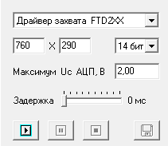
Рисунок 5 – Рабочие параметры видеосигнала для ФПУ
- При успешном подключении ФПУ к ПК на экране ПО отобразится темновое видеоизображение ФПУ (см. рисунок 6), а в диспетчере устройств ПК подключенное ФПУ будет распознано как USB Serial Converter A и USB Serial Converter B.
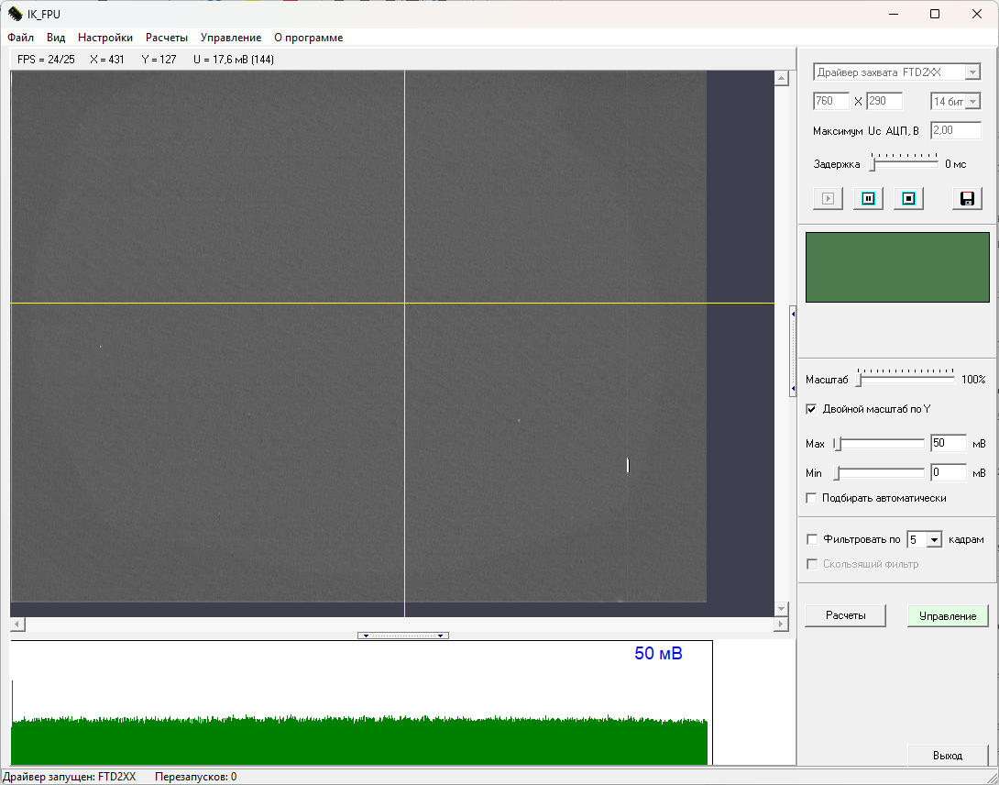
Рисунок 6 – Темновое видеоизображение ФПУ
- Разрешить подачу синхроимпульсов на источник излучения (при необходимости), установив галку в поле DRL окна Управление.
- Выставить значение «0» в полях HV_REF, LV_REF.
- Разрешить работу ВИП, установив галку в поле VIP.
- Разрешить подачу синхроимпульсов на ВИП, установив галку в поле SIG.
- В поле HV_REF ввести необходимое значение напряжения управления амплитудой высоковольтных импульсов. Рабочее значение в поле HV_REF, при котором достигается максимальная чувствительность ФПУ, составляет 3000 мВ. При необходимости допускается уменьшение значения в поле HV_REF.
Обратите внимание! Установка значений в поле HV_REF при запрещенной подаче синхроимпульсов на ВИП (отсутствие галки в поле SIG) может привести к неправильной работе и потери работоспособности ВИП.
- В поле LV_REF постепенно установить необходимое значение напряжения смещения ВИП при помощи кнопок до появления на экране ПК видеоизображения (см. рисунок 7). Рабочее значение в поле LV_REF, при которой достигается наиболее качественное видеоизображение, зависит от мощности регистрируемого света. Максимально допустимое значение в поле LV_REF указано в паспорте на изделие.
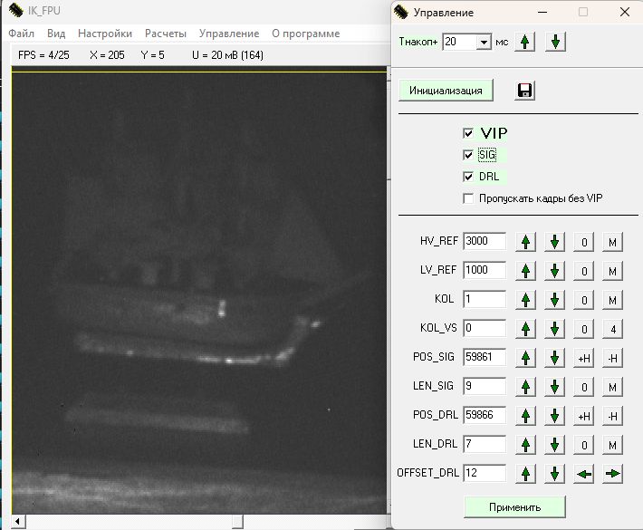 | 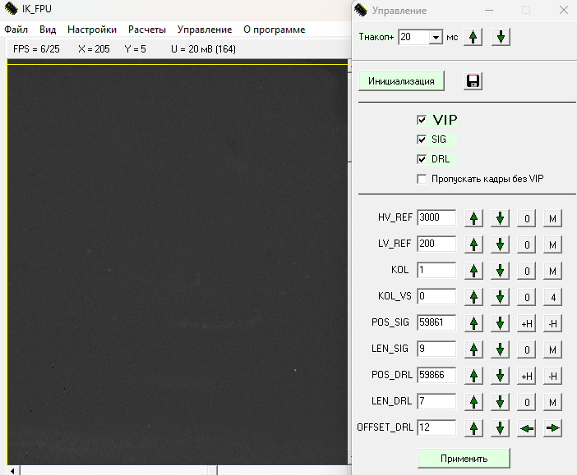
а | б
а – LV_REF = 1000 мВ; б – LV_REF = 200 мВ.
Рисунок 7 – Полученное с ФПУ видеоизображение объекта при разных значениях LV_REF
- При необходимости в поле KOL постепенно увеличить значение количества импульсов SIG, DRL при помощи кнопок до появления на экране ПК необходимого видеоизображения (см. рисунок 8).
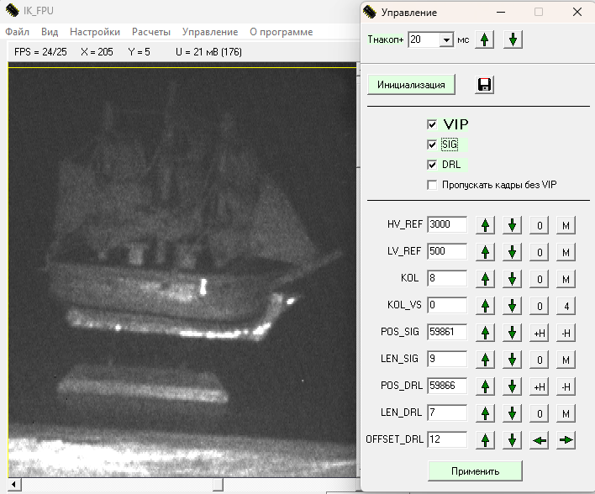 | 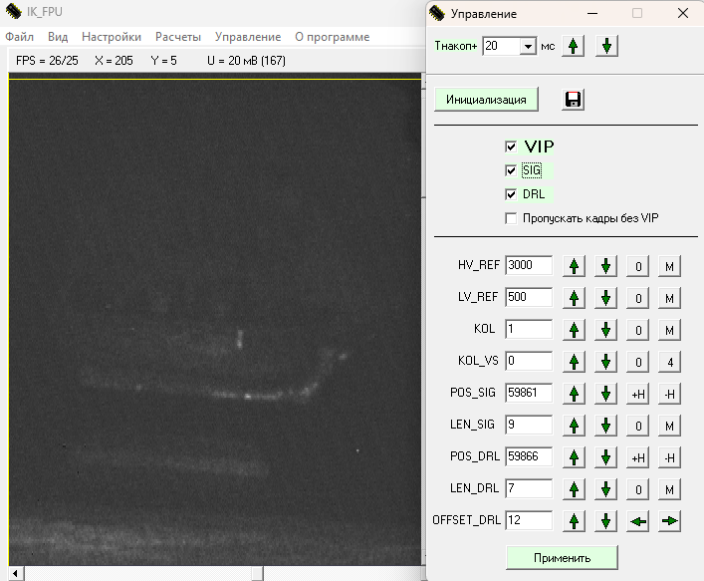
а | б
а – KOL = 8; б – KOL = 1.
Рисунок 8 – Полученное с ФПУ видеоизображение объекта при разных значениях KOL
- При появлении на видеоизображении точек повышенного темнового тока (см. рисунок 9) для улучшения производительности и предупреждения преждевременного выхода ФПУ из строя рекомендуется снизить значение LV_REF или SIG до пропадания данных точек.
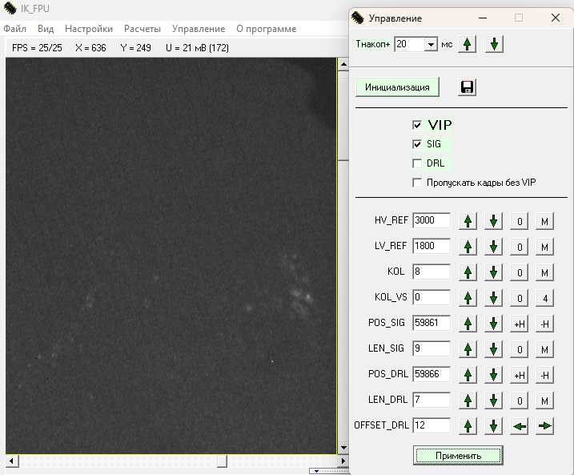 | 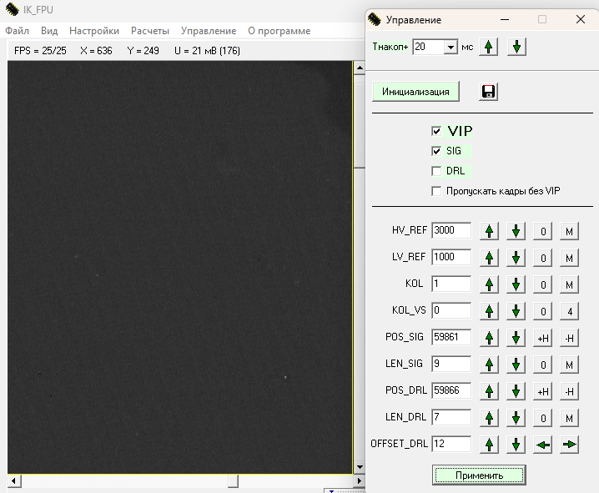
а | б
а – режим с повышенным темновым током; б – рабочий режим.
Рисунок 8 – Полученное с ФПУ темновое видеоизображение
5.2 Порядок выключения ФПУ
- Запретить подачу синхроимпульсов на источник излучения, сняв галку DRL.
- Запретить работу ВИП, сняв галку в поле VIP.
- Установить значения «0» в полях HV_REF, LV_REF.
- Запретить подачу синхроимпульсов на ВИП, сняв галку в поле SIG.
- Остановить видеозахват, нажав на кнопку стоп на панели управления параметрами видеосигнала.
- Закрыть ПО.
- Прекратить подачу напряжения питания на ФПУ.
- Отключить ФПУ от интерфейса USB 2.0 ПК.
Обратите внимание! Нарушение порядка включения и выключения ФПУ может привести к выходу ФПУ из строя.
5.3 Режим Gated Viewing
- Реализация в ФПУ режима Gated Viewing осуществляется за счет сдвигов синхроимпульса источника излучения DRL относительно синхроимпульса ВИП SIG.
- Регулировка сдвига импульсов DRL относительно SIG осуществляется при помощи задания значений в полях POS_DRL, OFFSET_DRL. На рисунках 9, 10, 11 приведены осциллограммы сдвига импульсов DRL относительно SIG при трех разных значениях в поле POS_DRL.
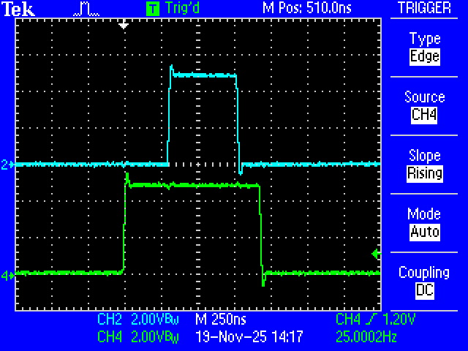 | 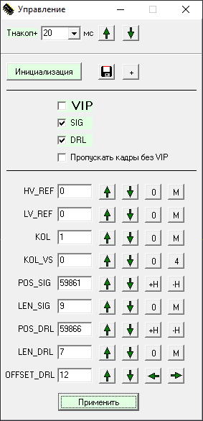
Зеленый цвет – синхроимпульс SIG, синий цвет – синхроимпульс DRL.
Рисунок 9 – Осциллограмма сдвига импульса POS_DRL = 59866
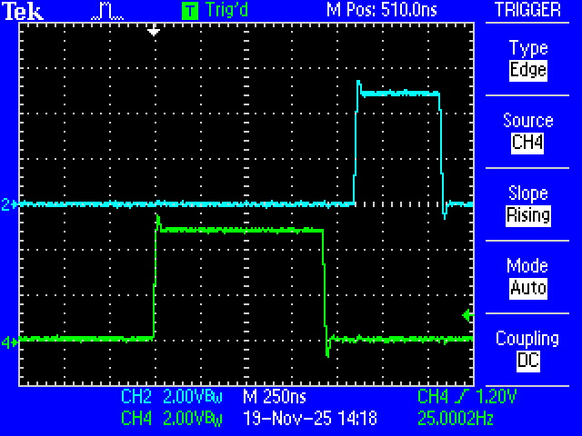 | 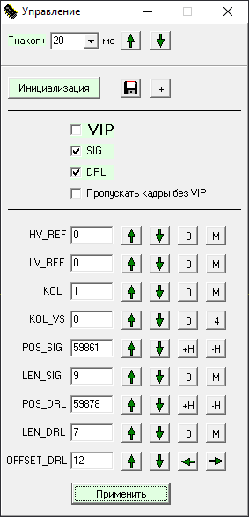
Зеленый цвет – синхроимпульс SIG, синий цвет – синхроимпульс DRL.
Рисунок 10 – Осциллограмма сдвига импульса POS_DRL = 59878
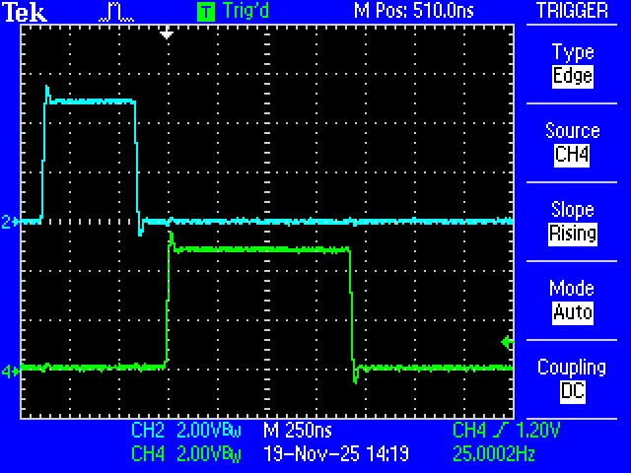 | 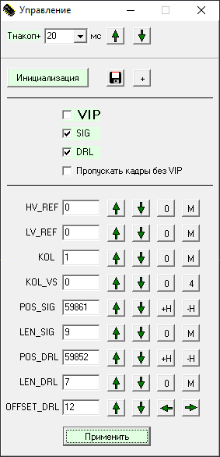
Зеленый цвет – синхроимпульс SIG, синий цвет – синхроимпульс DRL.
Рисунок 11 – Осциллограмма сдвига импульса POS_DRL = 59852

6 Измерение фотоэлектрических параметров
При выборе в меню программы пункта «Расчеты» или нажатии на кнопку «Расчеты» появляется окно, представленное на рисунке 12.
Каждому расчету отводится своя вкладка, на которой расположены: управляющие кнопки, панель с результатами измерения, панель с параметрами и панели с расчетными зонами.

6.1 Окно расчетов
- Список с расчетами служит для более быстрой навигации по вкладкам с расчетами.
- Управляющие кнопки:
- производит однократное измерение;
- включает режим многократного измерения.
- останавливает измерение.
Примечание: «N=<xxx>» показывает счетчик количества измерений.
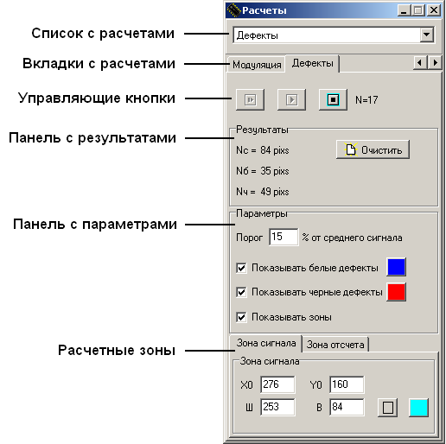
Рисунок 12 – Окно расчетов
- На панели с результатами отображается результат расчета. Для некоторых расчетов указывается дополнительные (промежуточные) результаты.
- На панели с параметрами указываются задаваемые параметры для расчетов. Также для всех расчетов имеется флаг, определяющий, будут ли показаны расчетные зоны в поле просмотра изображения.
- Расчетные зоны задают прямоугольные области поля кадра, участвующих в расчетах.
X0, Y0 – начальные координаты зоны, Ш – ширина (горизонтальный размер),
В – высота (вертикальный размер).
Назначение управляющих кнопок для расчетных зон:
- задает цвет зоны.

или - показывает активность или неактивность зоны.
Координаты и размеры активной зоны можно задавать при помощи мыши, перемещая указатель мыши по полю просмотра изображения и удерживая левую кнопку мыши и клавишу «Ctrl».

6.2 Напряжение выходного сигнала (вкладка «Сигнал»)
Напряжение выходного сигнала (по ГОСТ 28953-91) определяется по формуле:
$$U_{нас}=U_{k}∙\left(\frac{1}{N}\sum_{i=1}^{N}{A_{i}}-\frac{1}{M}\sum_{j=1}^{M}{B_{j}}\right)\text{,}$$
где $A_{i}$ – уровень i-го фоточувствительного элемента «Зоны сигнала», в квантах;
$N$– количество фоточувствительных элементов «Зоны сигнала»;
$B_{j}$ – уровень j-го фоточувствительного элемента «Зоны отсчета», в квантах;
$M$ – количество фоточувствительных элементов «Зоны отсчета»;
$U_{k}$– величина кванта АЦП, мВ/квант.
Результаты расчета:
- Uc – напряжение сигнала в милливольтах/квантах с учетом (вычетом) напряжения отсчета
- Uo – напряжение отсчета в милливольтах/квантах.

6.3 Среднее квадратическое значение напряжения шума (вкладка «Сигма шума»)
Среднее квадратическое значение шумов в зоне ($σU_{ш}$) для двух циклов считывания вычисляют по формуле (ГОСТ 28953-91):
$$σU_{ш}= U_{k}∙\sqrt{\frac{1}{2\left(N-1\right)}\sum_{i=1}^{N}{{\left|A_{i}^{'}-A_{i}^{''}-\frac{1}{N}\sum_{i=1}^{N}{\left(A_{i}^{'}-A_{i}^{''}\right)}\right|}^{2}}}\text{,}$$
где $A_{i}^{'}$ – напряжение выходного сигнала i-го фоточувствительного элемента в квантах, полученное при измерении для первого считывания;
$A_{i}^{''}$ – напряжение выходного сигнала i-го фоточувствительного элемента в квантах, полученное при измерении для второго считывания;
$N$ – число фоточувствительных элементов зоны, по которым производиться усреднение сигнала;
$U_{k}$ – величина кванта АЦП, мВ/квант.
Результат расчета $σU_{ш}$(S) выводится в милливольтах/квантах.

6.4 Относительная среднеквадратическая неравномерность выходного сигнала (вкладка «Неравномерность»)
Расчет относительной среднеквадратической неравномерности выходного сигнала производится по формуле (ГОСТ 28953-91):
$$σU_{с}=\frac{1}{\overline{A}- \overline{B}}∙\sqrt{\frac{1}{N-1}\sum_{i=1}^{N}{{\left(A_{i}-\overline{A}\right)}^{2}}}∙100 \% \text{ , где}$$
$$\overline{A}=\frac{1}{N}\sum_{i=1}^{N}{A_{i}}\text{,} \\ \overline{B}=\frac{1}{M}\sum_{j=1}^{M}{B_{j}}\text{,}$$
где $\overline{A}$ – средний сигнал по «Зоне сигнала», в квантах;
$A_{i}$ – уровень i-го фоточувствительного элемента «Зоны сигнала», в квантах;
$N$ – количество фоточувствительных элементов «Зоны сигнала»;
$\overline{B}$ – средний сигнал по «Зоны отсчета», в квантах;
$B_{j}$ – уровень j-го фоточувствительного элемента «Зоны отсчета», в квантах;
$M$ – количество фоточувствительных элементов «Зоны отсчета».
Результат расчета $σU_{с}$(dU) выводит полученное значение неравномерности.

6.5 Коэффициент передачи модуляции с мелких деталей испытательной таблицы (вкладка «Модуляция»)
Коэффициент передачи модуляции с мелких деталей испытательной таблицы определяется по формуле (ГОСТ 28953-91):
$$K_{M}=\frac{U}{U_{c}}∙100\%\text{,}$$
где $U$ – черно-белый перепад выходного сигнала от группы штрихов;
$U_{c}$ – черно-белый перепад выходного сигнала с крупных деталей изображения.
Параметр «Фильтрация [N] %» определяет степень фильтрации границ перепадов (при фильтрации 0% за уровень перепада берется разница Umax - Umin)
Результат расчета $K_{M}$ выводит полученное значение коэффициента модуляции.

6.6 Количество дефектных элементов (вкладка «Дефекты»)
Верхний и нижний уровни отсчета напряжения сигнала белых и черных дефектов ($U_{Б} и U_{Ч}$) определяются по формулам:
$$U_{Б}=\left(1+\frac{P}{100\%}\right){∙U}_{c}\text{,}$$
$$U_{Ч}=\left(1-\frac{P}{100\%}\right){∙U}_{c}\text{,}$$
где $U_{с}$ – напряжение выходного сигнала по полю, В;
$P$ – порог для белых и черных дефектов в %.
Параметры расчета:
- Порог [N] % от среднего сигнала – поле для ввода порога дефектов;
- Показывать белые дефекты – флаг, определяющий, будут ли показаны (подсвечены) найденные белые дефекты. Кнопкой можно сменить цвет выделения дефекта;
- Показывать черные дефекты – флаг, определяющий, будут ли показаны (подсвечены) найденные черные дефекты. Кнопкой можно сменить цвет выделения дефекта.
Результат расчета:
- Nс – показывает суммарное количество найденных белых и черных дефектов
(один дефект соответствует одному фоточувствительному элементу ФППЗ);
- Nб – показывает количество найденных белых дефектов;
- Nч – показывает количество найденных черных дефектов.
Кнопка – очищает поле просмотра изображения от подцветки найденных дефектов.

7 Возможные неисправности
При работе с некоторыми антивирусами необходимо добавить данную программу в исключения.
Программа может выдавать сообщение “Устройство не найдено” по нескольким причинам:
- Питание устройства не подключено.
- Плохой контакт между кабелем и USB портом.
- Не установлен драйвер FTDI (можно проверить в диспетчере устройств, должно быть как на рисунке 13)
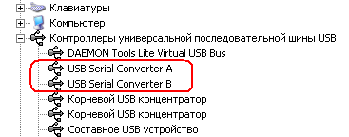
Рисунок 13 – Диспетчер устройств
Если возникают ошибки "загрузки файла настроек", "прорисовки графики", "вычислений" или “создания потока”, то, вероятнее всего, был поврежден файл настроек .param, либо задана неправильная ссылка на этот файл в config.ini. Чтобы устранить ошибку, следует скопировать резервную копию этих файлов в рабочую папку и указать их в меню Файл -> Загрузить настройки…
Примечание: подобные ошибки могут возникать и при параллельном запуске с другими программами, которые используют DirectX. Также программа не может корректно обработать выход из ждущего режима, поэтому рекомендуется в настройках операционной системы отключить переход в ждущий режим при бездействии.
При работе в Windows 7 и выше после закрытия программы может появиться сообщение как на рисунке 14. Этот отсутствующий компонент не используются, но ссылку на него не удалось удалить из библиотеки. Чтобы сообщение не появлялось снова, нужно нажать “Эта программа работала правильно”.
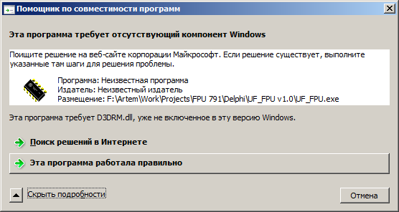
Рисунок 14 – Сообщение об ошибке
Если на компьютере имеется другое оборудование, которое использует драйвер FTDI, то в настройках FTDI, возможно, понадобится изменить номер канала FTDI.
При запуске программы на компьютере с одноядерным процессором в настройках FTDI указать Приоритет потока: низкий.

